«СОКОЛ» ГОТОВ ПРОДОЛЖИТЬ ПОЛЕТ

Валерьян ТИХОНОВ,
ветеран космодрома «Байконур».

5 сентября, в день рождения нашего земляка, летчика-космонавта, генерал-майора авиации, дважды Героя Советского Союза, кандидата технических наук Андрияна Григорьевича Николаева, мы вспоминаем слова Президента Чувашской Республики:
«Каждый юноша, обдумывающий свое будущее, активно интересуется биографиями великих людей. У моего поколения проблемы поиска не было. Для нас ориентиром и кумиром был летчик-космонавт Андриян Григорьевич Николаев. Нас привлекали его сила духа, исключительное трудолюбие, тяга к знаниям и высота достижений. Благодаря великому подвигу космонавта-3 А. Г. Николаева весь мир узнал, что есть на Волге Чувашия с ее талантливым и трудолюбивым народом. Своими добрыми делами Андриян Николаев прославил свою нацию. С его именем неразрывно связано и социально-экономическое развитие нашей республики. И сегодня он всегда рядом с нами, рядом с неутомимыми тружениками городов и сел, которые способны сообща преодолевать любые трудности. Душевная щедрость, неиссякаемая энергия, любовь к родному краю почетного гражданина Чувашской Республики Андрияна Григорьевича Николаева вдохновляют нас на созидательную работу во имя процветания Чувашии».
Андриян Николаев сумел пробиться в «шестерку» первых космонавтов и стать космонавтом № 3. Неторопливость, сосредоточенность и аккуратность, большая эмоциональная сдержанность — все это помогало ему в овладении профессиональными навыками. Среди космонавтов укоренилось мнение, что «Андрияна не прошибет никакая центрифуга» (центрифуга — специальная установка, создающая длительные перегрузки для тренировки летного состава и космонавтов). А целеустремленность, наблюдательность и серьезность дали основание называть Андрияна Григорьевича в отряде космонавтов «мудрым».
С именами первых космонавтов Ю. А. Гагарина, Г. С. Титова, А. Г. Николаева и других космонавтов связано понятие «впервые в мире». А. Г. Николаев впервые в мире в августе 1962 года совершил полет продолжительностью 4 суток, доказал, что человек способен свободно передвигаться в состоянии невесомости. Через сутки полета А. Г. Николаева на околоземную орбиту вышел космический корабль, пилотируемый П. Р. Поповичем. В первом в мире совместном полете двух космических кораблей было проведено много экспериментов, в том числе и связь между космическими кораблями. Но самый главный успешный эксперимент — доказана возможность пребывания человека в космосе 4 суток.
Запуская в космос первые спутники и первые космические корабли с космонавтами, Главный конструктор С. П. Королев уже работал над созданием мощного ракетоносителя Н-1 грузоподъемностью 100 тонн для полета на Луну. Для осуществления этого полета необходимо 4 суток. Но Государственная комиссия разрешила полет космонавта № 3 только на 3 суток.
О «сговоре» Главного конструктора и космонавта № 3 остаться на четвертые сутки полета никто не знал. Вечером, перед днем старта, Сергей Павлович зашел в домик, где проводили ночь перед полетом первые космонавты с дублерами, и пригласил Андрияна Григорьевича прогуляться. (Домик С. П. Королева и домик космонавтов находятся рядом и расположены в трех километрах от стартовой площадки № 1.) Главный конструктор и космонавт № 3 договорились выйти на связь на третьи сутки полета и сделать все возможное, чтобы состоялись четвертые сутки полета.
13 августа 1962 года С. П. Королев вышел на связь: «Сокол». Я «Двадцатый», как самочувствие?», «Двадцатый». Я «Сокол», самочувствие нормальное, готов продолжить полет еще на сутки».
Это был весомый аргумент для Государственной комиссии, которая продлила космический полет.
При встрече на земле Сергей Павлович сказал Андрияну Григорьевичу, что он перед ним в долгу. И только в 1965 году при встрече на научных чтениях им. К. Э. Циолковского сообщил о решении назначить А. Г. Николаева командиром корабля для полета на Луну. Но в январе 1966 года С. П. Королева не стало, не выдержало сердце такого напряженного ритма жизни Главного конструктора космических систем - основоположника практической космонавтики. Лунная программа Н-1 была закрыта.
Второй раз А. Г. Николаев стартовал (в качестве командира) на трехместном космическом корабле «Союз» с космодрома «Байконур» 1 июня 1970 года вместе с В. И. Севастьяновым. Во время полета, продолжавшегося 17 суток, была выполнена обширная программа научно-технических и медико-биологических исследований.
На вершине славы покорителей космоса — космонавты. Это заслуженно! Но для успешного осуществления полетов космической техники самоотверженно и напряженно работают сотни тысяч специалистов. Среди этой категории людей - работники завода «Прогресс». Пилотируемые полеты в космос Россия осуществляет только на «прогрессовских» ракетоносителях. Из цехов завода за весь период его существования отправились на Байконур, Капустин Яр, Плесецк и поднялись в космос более 1600 ракетоносителей и свыше 800 космических аппаратов. В истории завода экспериментальное и серийное производство дирижаблей, самолетов, баллистических ракет, ракетоносителей (в том числе «Восток», Союз, Н-1, «Энергия»), а также спутников и космических кораблей различного класса.
С выражением благодарности за надежную работу космической техники завод «Прогресс» на второй день после окончания первого в мире полета в космос посетил Юрий Гагарин. Также на заводе после полетов побывали другие космонавты, в том числе Андриян Николаев.
В прошлом году нам удалось привезти некоторые фрагменты космической техники с этого завода, которые в настоящее время экспонируются в музее космонавтики в с. Шоршелы.
Запуски в космос пилотируемых космических кораблей России производятся только с космодрома «Байконур», который является главным испытательным полигоном России. Каждый запуск - испытание не только техники, но и людей, которые получают «байконуровскую» закалку на всю жизнь.
Яркий пример - ветеран космодрома «Байконур» В. С. Казаков, который создал в Чебоксарах «школу юнг», более двухсот ребят подготовил в военные училища, многие из которых стали уже офицерами, готовит и проводит военные парады на День Победы. Такие люди постоянно вносят в жизнь что-то новое.
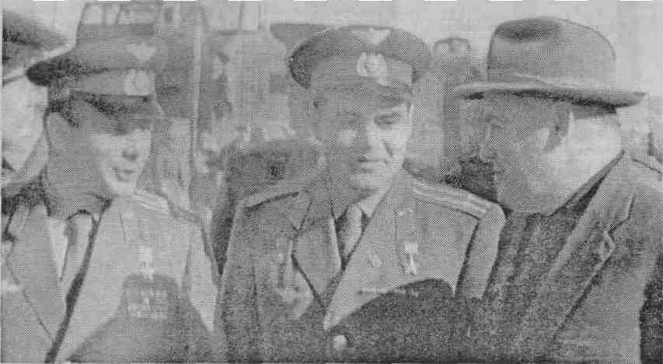
Теперь в г. Чебоксары усилиями «байконуровцев» стартовало строительство микрорайона с легендарным названием «Байконур». В юго-западном жилом массиве столицы Чувашии создается уютный городок с многоэтажными жилыми домами оригинальной планировки, со всей инфраструктурой и общественным центром.
Место это в какой-то мере историческое, так как здесь в 60-е годы неоднократно отдыхали с удочкой и шашлыками Андриян Николаев и Валентина Терешкова.
В сентябре прошлого года А. Г. Николаев посетил микрорайон «Байконур». От имени командования космодрома и мэра города Байконур ему были вручены ему памятные подарки. Космонавт № 3 внимательно изучил план застройки, сделал некоторые замечания и одобрил идею названия микрорайона «Байконур» и главной улицы микрорайона именем Академика С. П. Королева.

Фото: Космонавты Ю. Гагарин, А. Николаев и Главный конструктор академик С. Королев на космодроме Байконур. 1963 год.

